Министерство образования Республики Беларусь

Учреждение образования
«Белорусский государственный университет
информатики и радиоэлектроники»

Факультет компьютерных систем и сетей

Кафедра программного обеспечения информационных технологий

Дисциплина «Теория информации»

ОТЧЁТ
к лабораторной работе №1

ПРОСТЕЙШИЕ ШИФРЫ
Вариант 9

Студент гр. 451001
Ромейко М.Ю.
Преподователь:
Болтак С.В.

Минск, 2026
СОДЕРЖАНИЕ

1 Задание к лабораторной работе 3
2 Тестирование программы 3
3 Скриншоты, подтверждающие работу программы с файлами 6

1 Задание к лабораторной работе

Вариант 9.

Написать программу, которая выполняет шифрование и дешифрование текстового файла любого размера, содержащего текст на заданном языке, используя следующие алгоритмы шифрования:

- Шифр Плейфейра, текст на английском языке;

- алгоритм Виженера, прогрессивный ключ, текст на русском языке.

Для всех алгоритмов ключ задается с клавиатуры пользователем.

Программа должна игнорировать все символы, не являющиеся буквами заданного алфавита, и шифровать только текст на заданном языке. Все алгоритмы должны быть реализованы в одной программе. Программа не должна быть написана в консольном режиме. Результат работы программы – зашифрованный/расшифрованный файл/ы. Кроме работы с файлами программа должна предоставлять ввод/вывод шифруемого текста с клавиатуры/на экран.

2 Тестирование программы

2.1 Шифр Плейфейра (английский язык):

Тест 1. Обычный текст (работа с файлами (чтение и запись), четная длина, без повторяющихся букв):
- Записываем ключ: PLAYFAIR;
- Принимаем из файла исходный текст: CRYPTO
- Составим таблицу подстановки:

P | L | A | Y | F
I | R | B | C | D
E | G | H | K | M
N | O | Q | S | T
U | V | W | X | Z

- C, R -> D, B (в одной строке – смещение вправо)
- Y, P -> F, L (в одной строке – смещение вправо)
- T, O -> N, Q (в одной строке – смещение вправо)
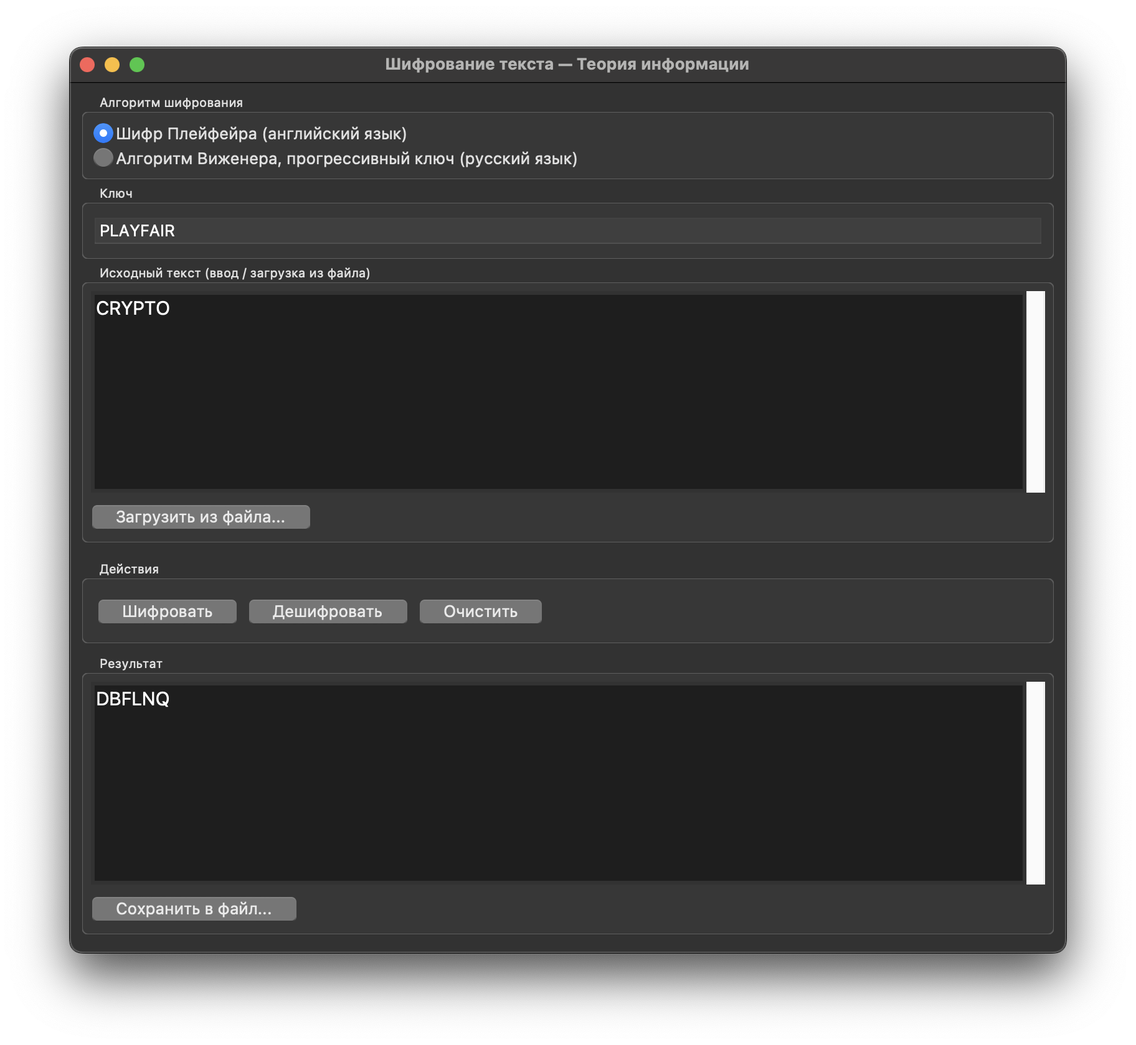
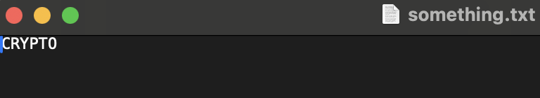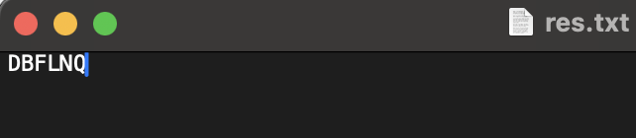

Пример результата работы с файлами

Тест 2. Нечетная длина (добавление логически X в конец текста):
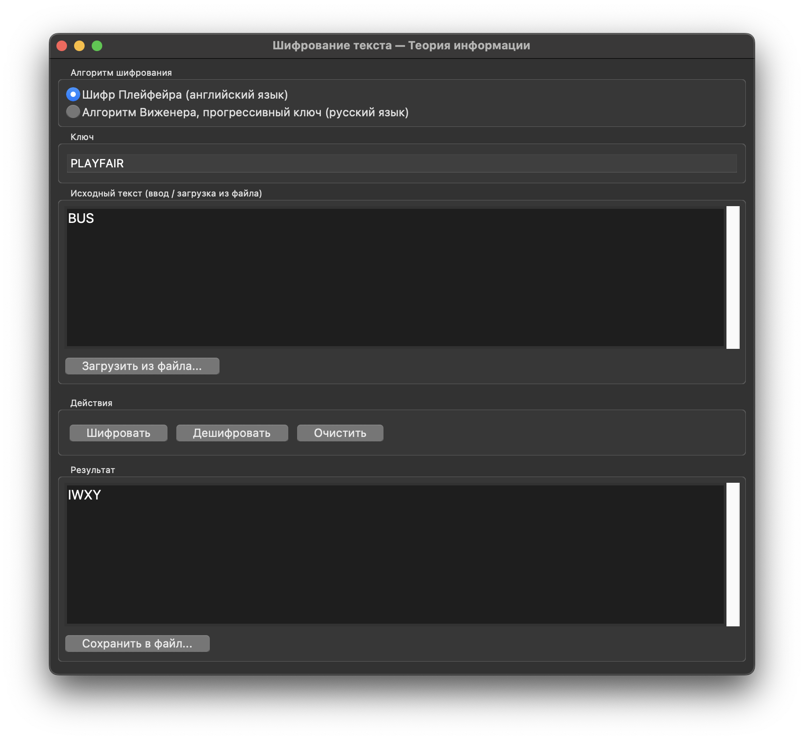
- B, U -> I, W (по диагонали)
- S, X (подставленная логически) -> X, Y (в одном столбце– смещение вниз циклически)

Тест 3. Повторяющиеся буквы (добавление логически X между повторяющимися буквами):
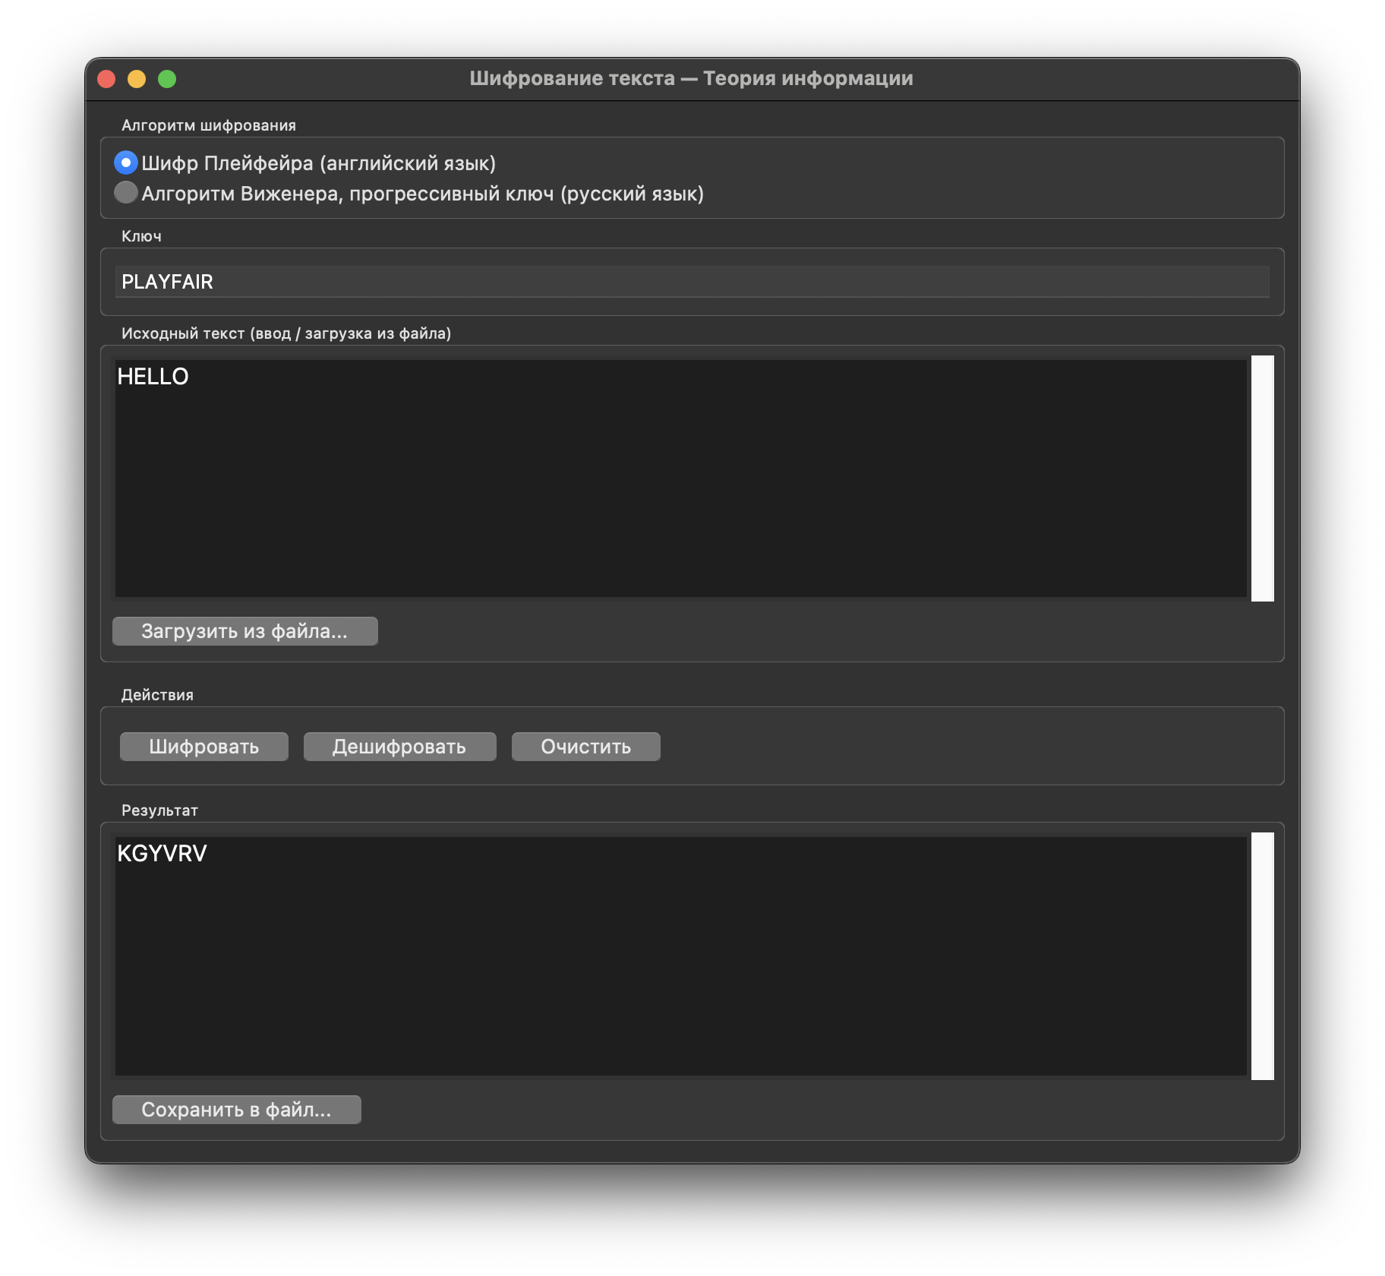
- H, E -> K, G (в одной строке – смещение вправо)
- L, X (подставленная логически) -> Y, V (по диагонали)
- L, O -> R, V (в одном столбце)

Тест 4. Некорректные символы:
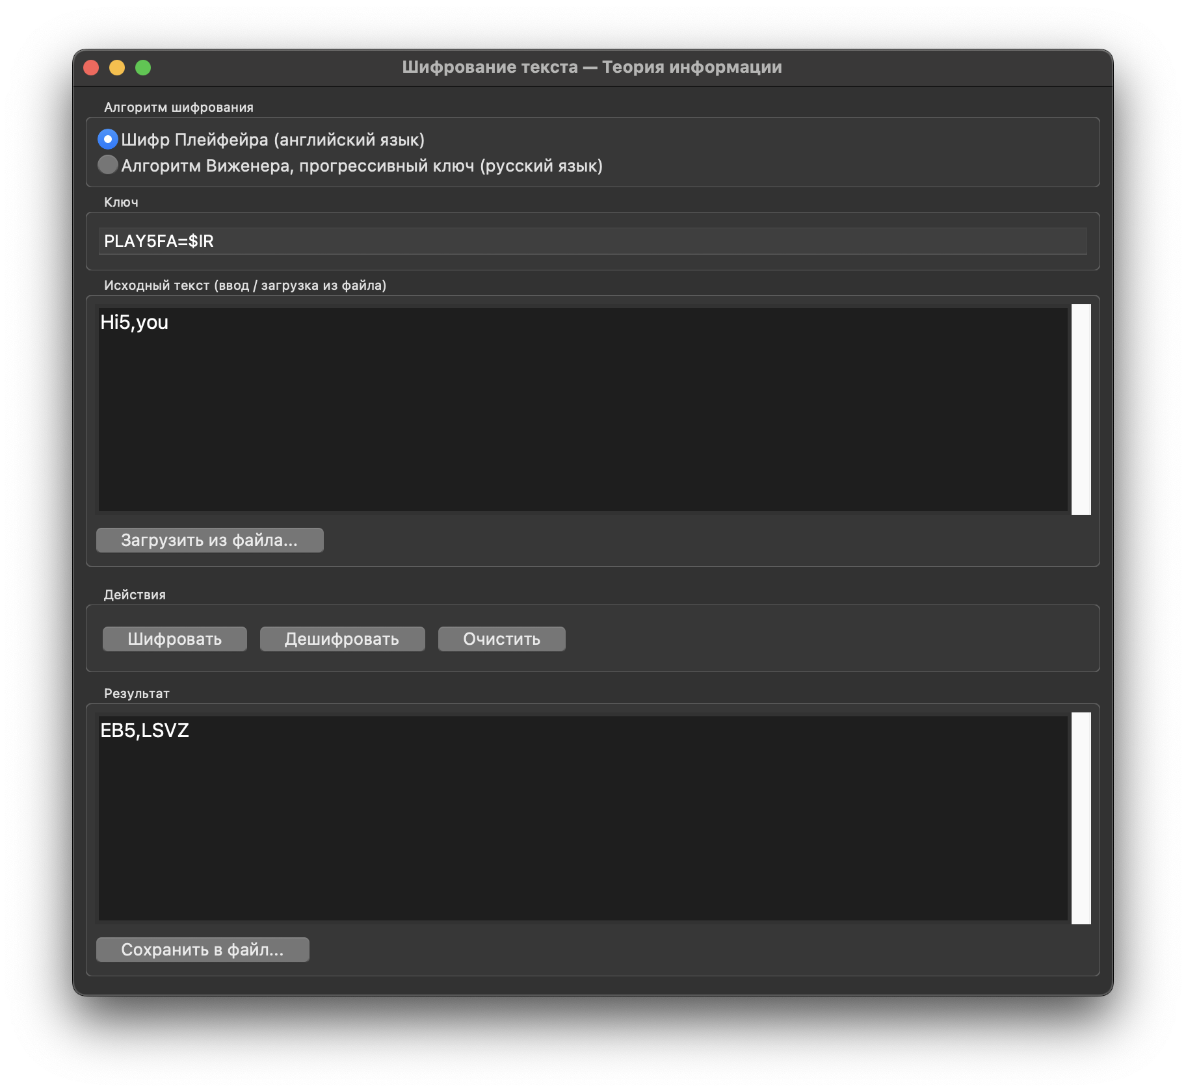
- Ключ – «PLAY5FA=$IR» = «PLAYFAIR»
- Исходный текст – «HI,5YOU»
- Итоговый текст – «EB5,LSVZ»
2.2 Шифр Вижинера (прогрессивный ключ, русский язык):
Тест 1. Обычный текст (работа с файлами (чтение и запись), размер ключа >= размер исходного текста):
- Записываем ключ: КЛЮЧ;
- Принимаем из файла исходный текст: ТЕСТ
- Составим таблицу подстановки:
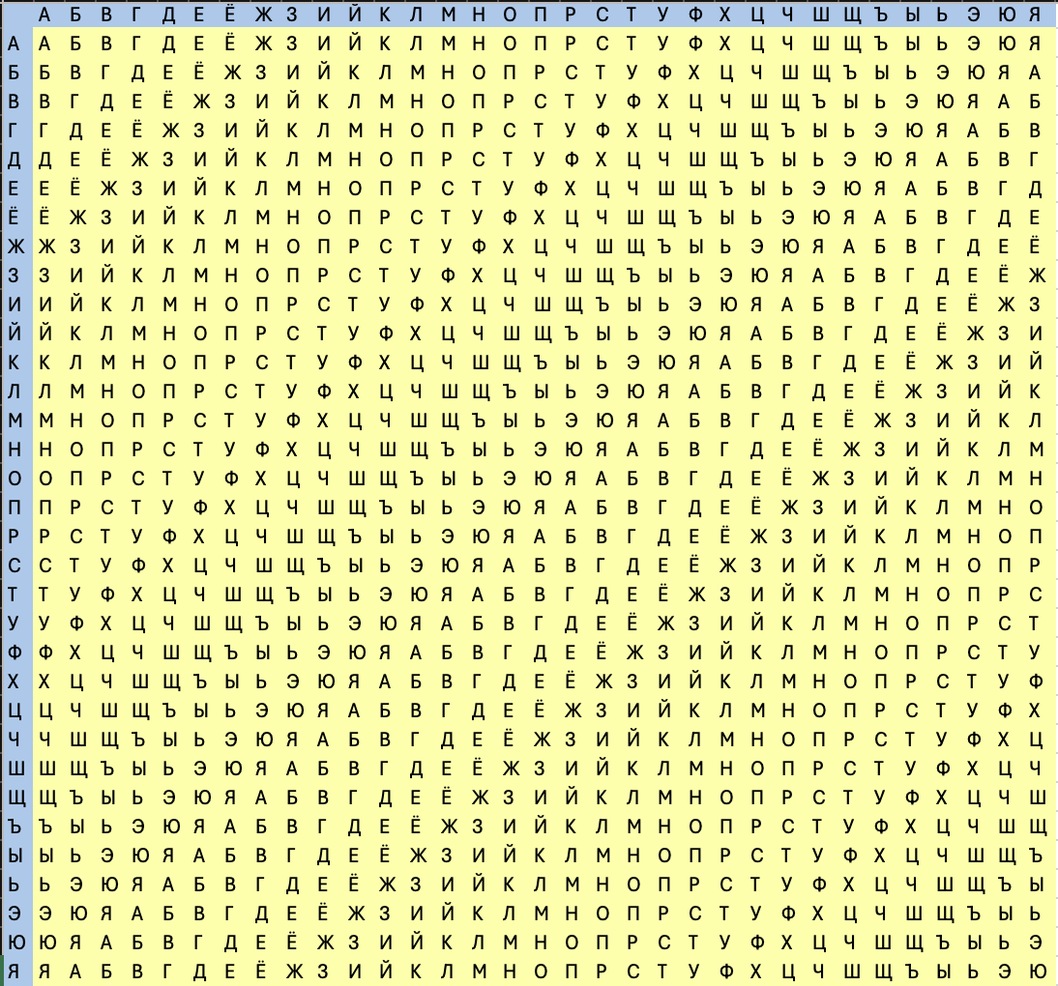
Сопоставим исходные символы с ключом и вычислим символ из таблицы:
- Т (К) - Э
- Е (Л) – Р
- С (Ю) – П
- Т (Ч) – Й
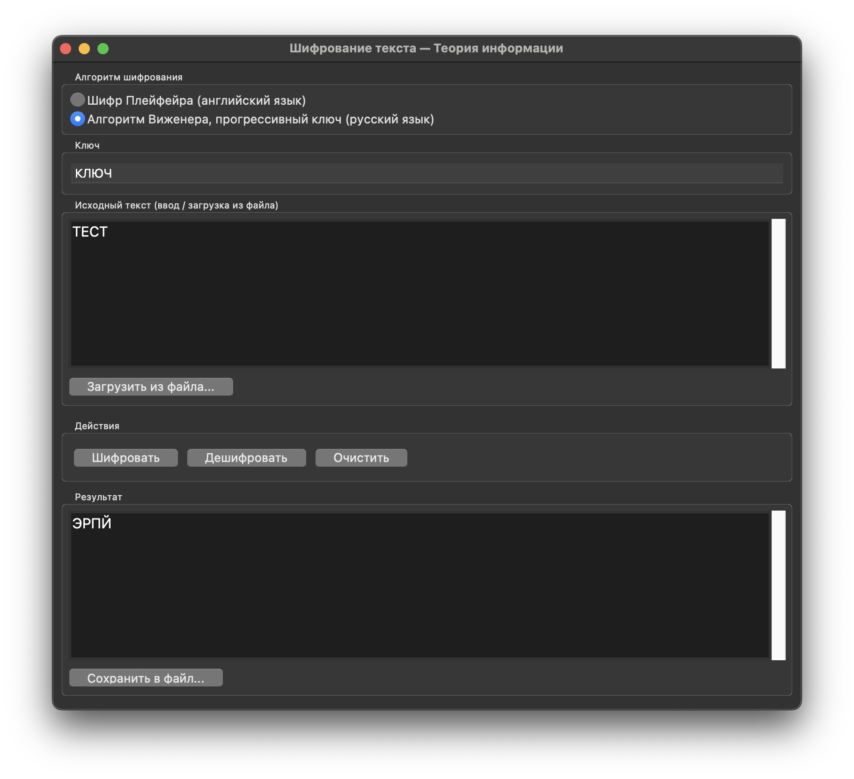

Тест 2. Исходный текст с буквой Ë, размер ключа >= размер исходного текста, недопустимые символы:
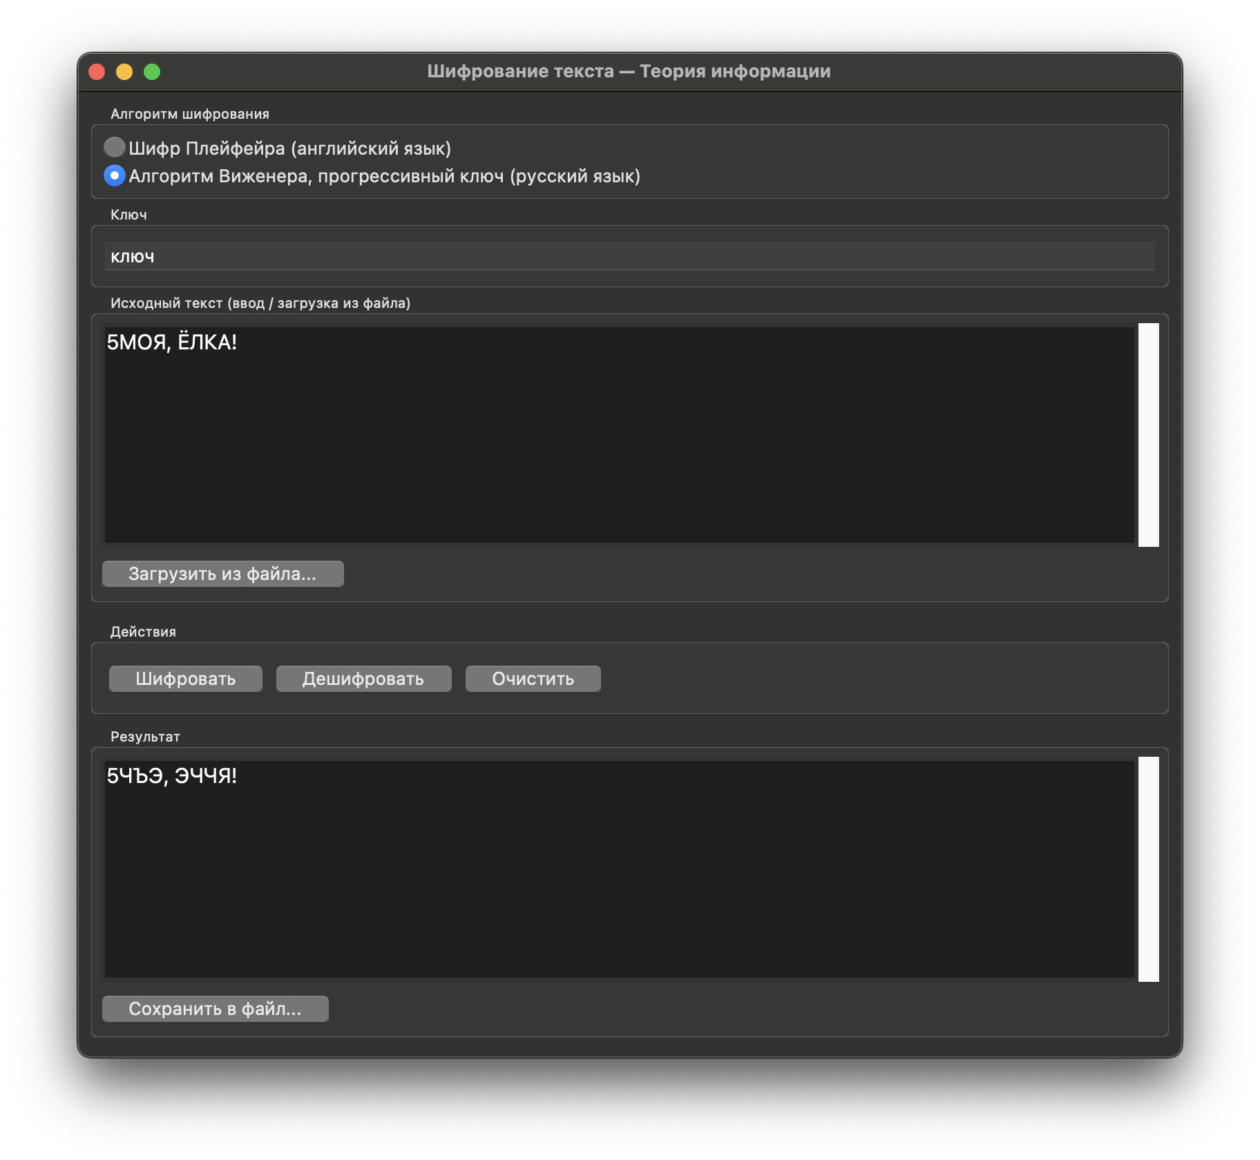
Тест 3. Пустой ключ (исходный текст = шифрованный текст):
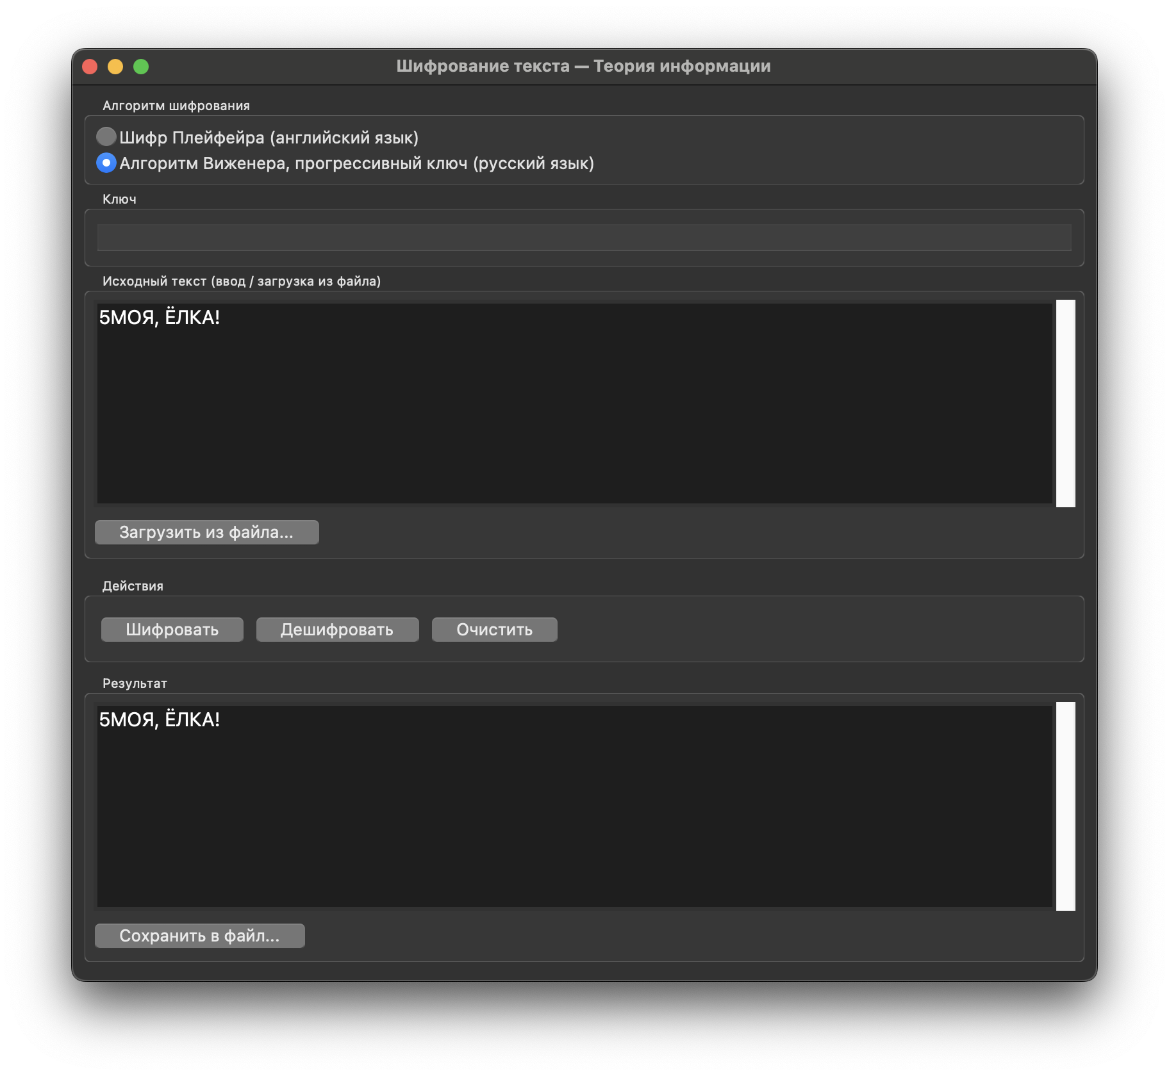
Шифр Плейфейра, будучи биграммным, скрывает частотные характеристики одиночных букв, что повышает его стойкость по сравнению с простой заменой, но это требует вставки дополнительного символа X и остаётся уязвимым для частотного анализа биграмм. Шифр Виженера с прогрессивным ключом за счёт динамического изменения ключевой гаммы существенно усложняет криптоанализ относительно классической версии, однако при малой длине ключа стойкость не высока. Оба алгоритма не обладают современной криптографической надёжностью и не рекомендуются для защиты конфиденциальной информации.

